HƯỚNG DẪN SỬ DỤNG HỆ THỐNG PHẢN ÁNH THÔNG TIN

I. Xử lý phản ánh:
Cán bộ xử lý có thể thực hiện một trong hai cách sau: Truy cập địa chỉ: https://1022-admin.tayninh.gov.vn/ hoặc cài đặt ứng dụng di động “Tây Ninh - G”
1. Truy cập vào địa chỉ https://1022-admin.tayninh.gov.vn/
Bước 1: Đăng nhập hệ thống bằng tài khoản xử lý của đơn vị.
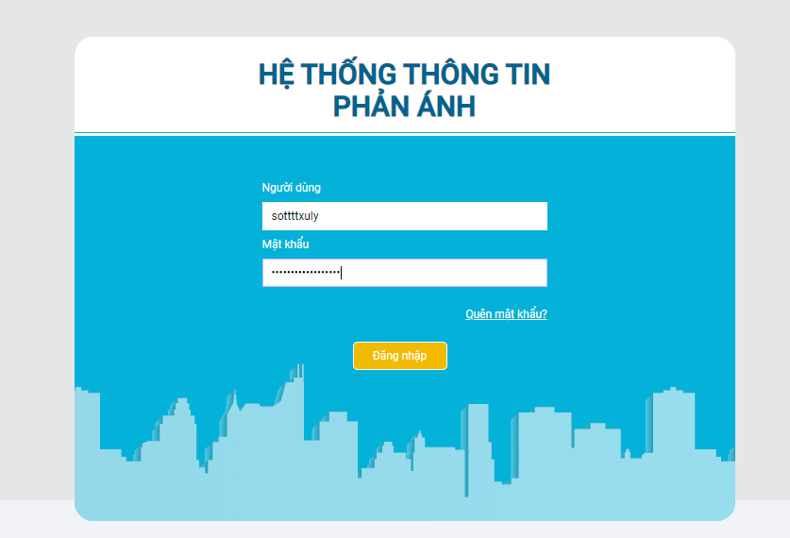
Bước 2: chọn Phản ánh hiện trường chọn Xử lý phản ánh
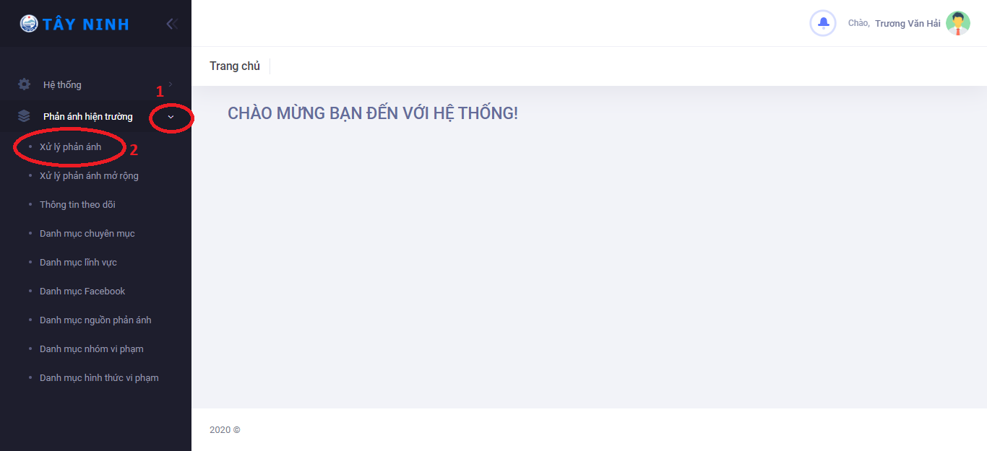
Bước 3: bấm vào hình của phản ánh cần xử lý khung xử lý phản ánh xuất hiện.
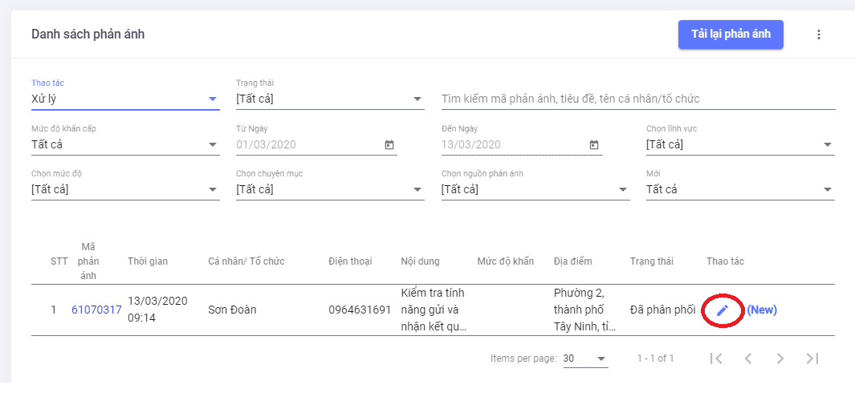
Bước 4: chọn tab Xử lý trên khung chọn Thao tác “Xử lý”
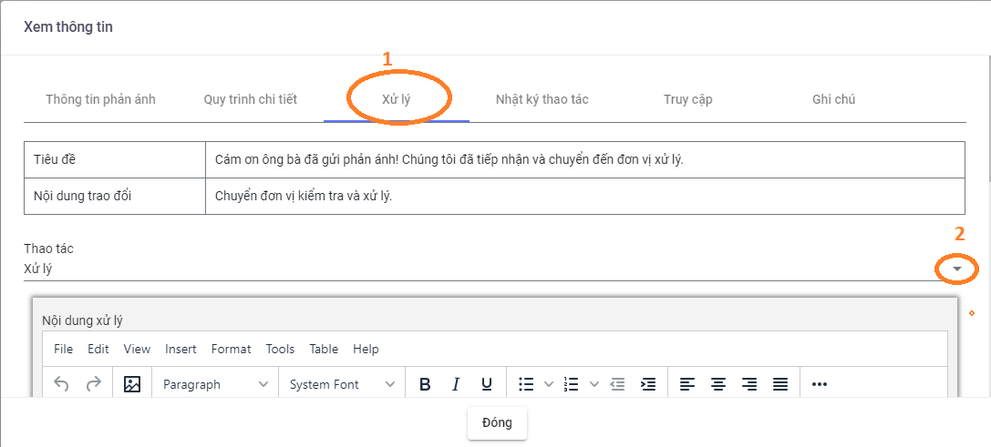
Bước 5: nhập nội dung xử lý và bấm “Chuyển lãnh đạo phê duyệt”.
2. Ứng dụng di động “Tây Ninh - G”:
Bước 1: Sử dụng tài khoản xử lý của đơn vị để đăng nhập vào ứng dụng chọn biểu tượng trên góc trái để chọn thao tác chọn “Phản ánh hiện trường” hiện thị danh sách phản ánh cần xử lý.

1 2 3
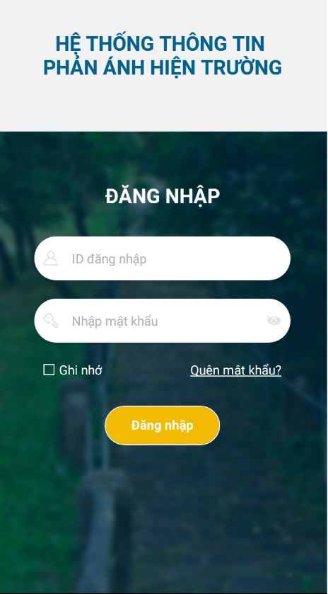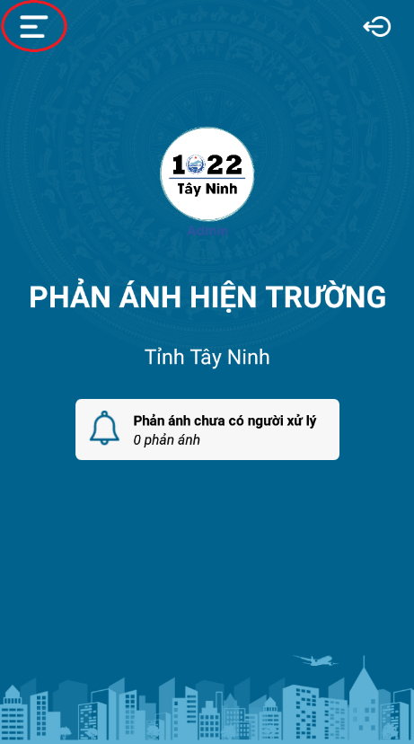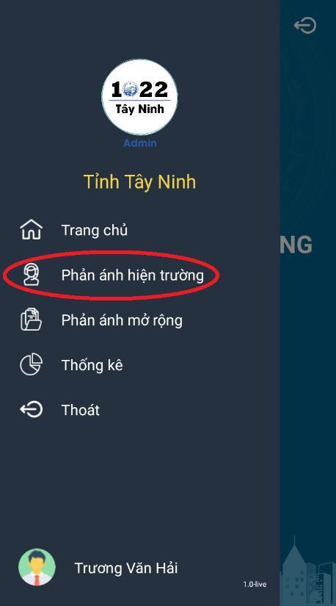

Bước 2: chọn phản ánh cần xử lý bấm nút “Xử lý” nhập nội dung xử lý.
1 2
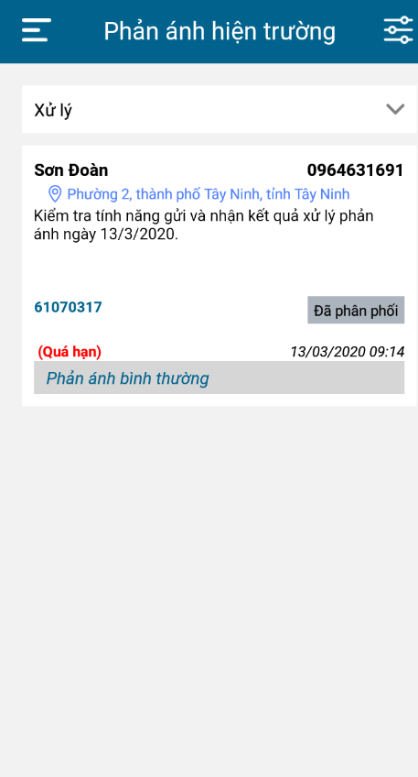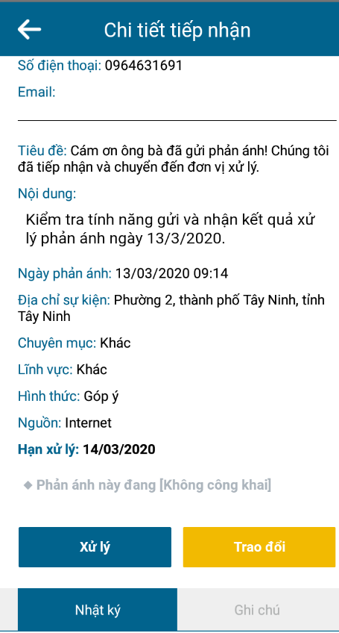

3 4
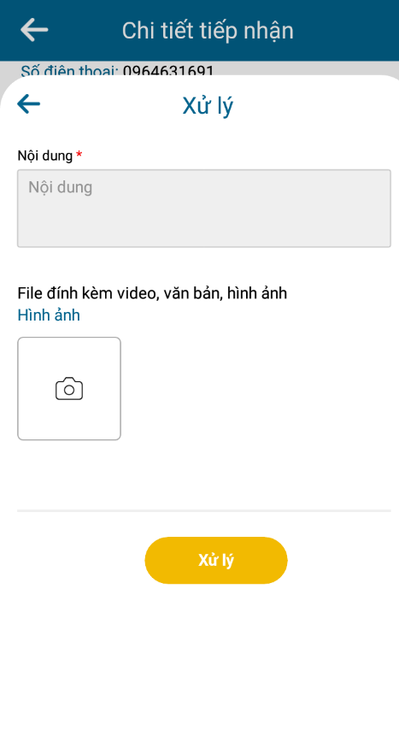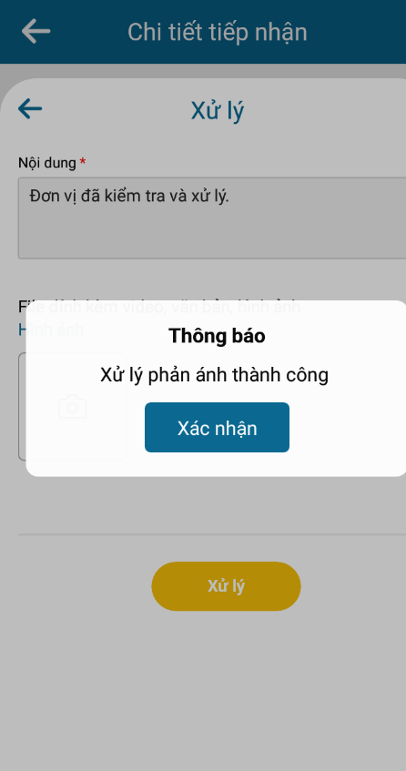
II. Phê duyệt kết quả xử lý:
Cán bộ phê duyệt có thể thực hiện một trong hai cách sau: Truy cập địa chỉ: https://1022-admin.tayninh.gov.vn/ hoặc cài đặt ứng dụng di động “Tây Ninh - G”
1. Truy cập vào địa chỉ https://1022-admin.tayninh.gov.vn/
Bước 1: Đăng nhập hệ thống bằng tài khoản phê duyệt của đơn vị.
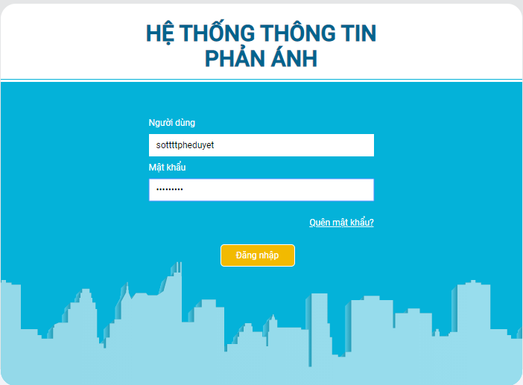
Bước 2: chọn Phản ánh hiện trường chọn Xử lý phản ánh
Bước 3: bấm vào hình của phản ánh cần phê duyệt khung xử lý phản ánh xuất hiện.
Bước 4: chọn tab Xử lý trên khung chọn Thao tác “Phê duyệt”
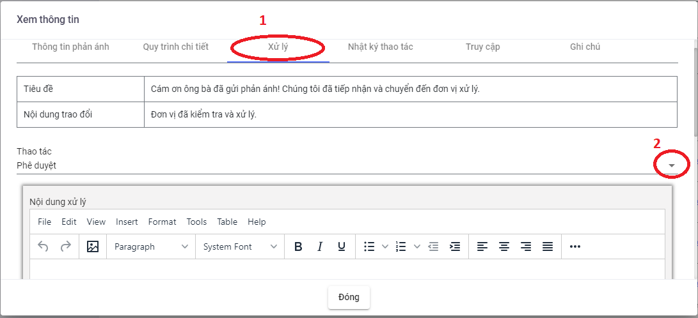
Bước 5: nhập nội dung phê duyệt và bấm “Duyệt” phía dưới.
2. Ứng dụng di động “Tây Ninh - G”:
Bước 1: Sử dụng tài khoản phê duyệt của đơn vị để đăng nhập vào ứng dụng chọn biểu tượng trên góc trái để chọn thao tác chọn “Phản ánh hiện trường” hiện thị danh sách phản ánh cần phê duyệt.

Bước 2: chọn phản ánh cần phê duyệt bấm nút “Phê duyệt” nhập nội dung phê duyệt.
1 2
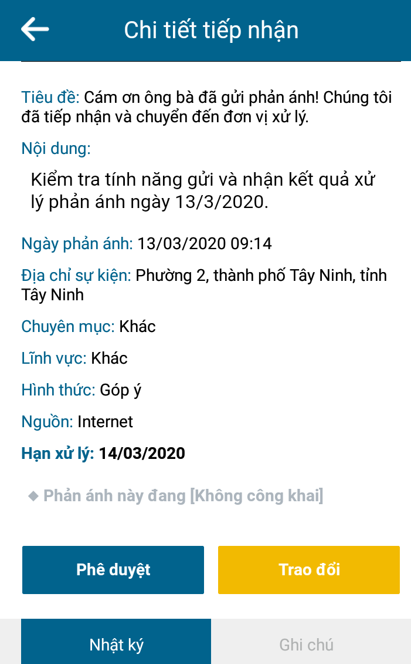

3 4
